24.04.2024, при проведении профилактических мероприятий антинаркотической направленности, на пересечении ул. Пионерской и ул. Красной в ст. Тбилисской, на подпорном ограждении, сотрудниками администрации Тбилисского сельского поселения Тбилисского района выявлена надпись пронаркотического характер, нанесенная черной краской.

Выявленная надпись устранена путем закрашивания.

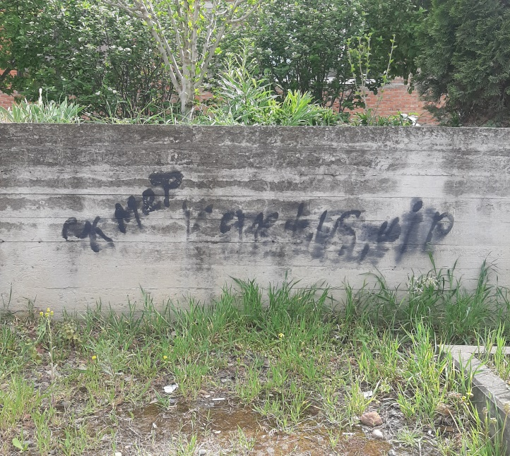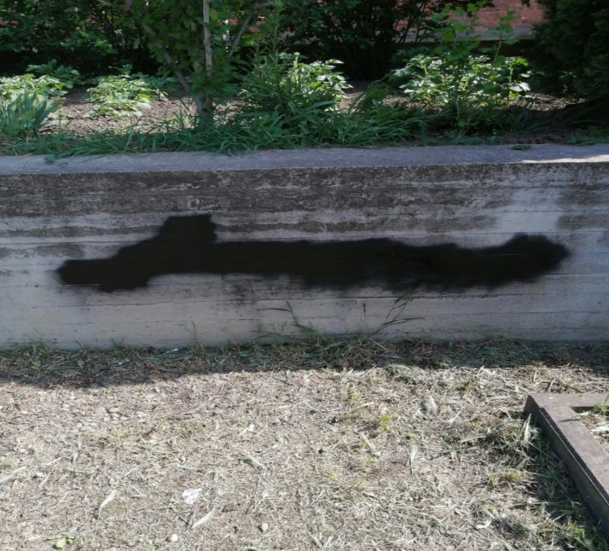

**Уважаемые жители Тбилисского сельского поселения!**

Если Вам известно о местах и фактах незаконной реализации алкогольной продукции, незаконного хранения, потребления или сбыта наркотических средств, местах произрастания наркотикосодержащих растений, об объектах, на которые нанесены надписи пронаркотического характера, о рекламе с ссылками на сайты пронаркотического характера, просим обращаться по «Телефонам доверия»:

- администрация Тбилисского сельского поселения Тбилисского района:

2-31-79 (в рабочие дни с 08.00 до 17.00 часов);

- антинаркотическая комиссия муниципального образования Тбилисский район:

2-30-51(в рабочие дни с 08.00 до 17.00 часов);

- Отдел МВД России по Тбилисскому району:

2-33-12 (круглосуточно);

- врач-нарколог ГБУЗ «Тбилисская ЦРБ»:

3-25-42 (в рабочие дни с 08.00 до 17.00 часов)

**Ваше сообщение может быть анонимным!**